بیمارستان خاتم الانبیاء سلماس

شناسنامه بروشور آموزشی
عنوان | پره ترم چیست ؟
تهیه کننده | واحد آموزش سلامت
منابع | کتاب برونر-سودارث ٢٠٢٢
سال تهیه | اسفند 1404
تأییدکننده | خانم دکترعلیزاده متخصص کودکان

مادر گرامی معیار نارس بودن نوزادسن حاملگی شما هست.
نوزاد متولد شده پیش از هفته 37حاملگی را نوزاد نارس یا پره ترم گفته میشود.
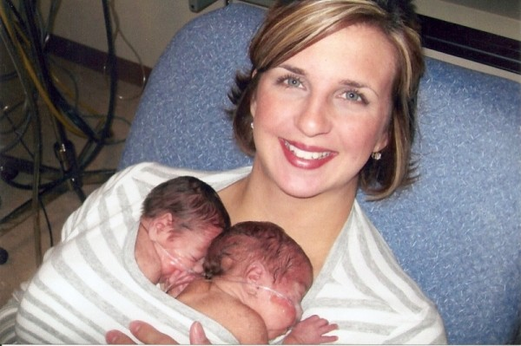
علت نارس بدنیا آمدن نوزاد:
افزایش فشار خون حاملگی-بیماری های قلبی –کلیوی و عفونت های ادراری مادر-سابقه ی زایمان نارس قبلی –بی کفایتی گردن رحم –جفت سر راهی –کنده شدن زود رس جفت –پارگی زود رس کیسه آب –چند قلویی و...میباشد

علائم نوزاد نارس:
کوچکی جثه نوزا د
چهره چروکیده
پوست نازک وبراق صورتی یا قرمز تنفس تند
چربی کم زیر پوست
گریه ضعیف وتون بدنی ضعیف
قفسه سینه نرم
شکم برآمده
چشمان برامده
سر بزرگ

.

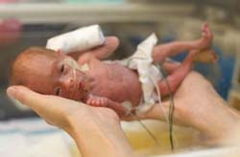

چرا نارس بودن نوزاد نگران کننده هست:
بچه های نارس قبل از اینکه سیستم های بدن کامل شوند متولد میشوند این نوزادان اغلب کوچک هستند و با وزن کمتر از2500گرم به دنیا می آیند و ممکن است برای سیستم گوارش یاسیستم دفاعی بدن یا حفظ دمای بدن نیاز به کمک داشته باشند .

نکاتی که شما مادر گرامی باید رعایت کنید:
1.نوزاد شما فاقد چربی زیر پوست میباشددر نتیجه نمی تواند گرما را در بدن خود نگه دارد بنابراین باید از این نظر تحت مراقبت قرار گیرد

2.نوزاد را در اتاقی با درجه حرارت مناسب قرار دهید

3.نوزاد شما بسیار ساده تر از نوزادان دیگر بیمار میشود پس باید ترتیبی دهیدکه نوزادتان مورد معاینات دوره ای و واکسیناسیون منظم برای پیشگیری از بیماری های جدی قرار گیرند

4.شیر مادر باعث حفاظت بیشتر نوزاد در برابر عفونت ها میشود پس برای تغذیه نوزاد از شیر مادر استفاده کنید

5.ممکن است در طول 2سال اول زندگی نوزاد نارس به نظر برسد و ازلحاظ رشدی نسبت به نوزادرسیده ضعیف باشد که نگران کننده نیست به تدریج جبران خواهد شد
6.توجه داشته باشید سندرم مرگ ناگهانی نوزاد در میان نوزادان نارس شایع تر میباشد پس نوزاد خود را اکثرا به پشت بخوابانید این کار احتمال این سندرم را کاهش میدهد.

6.در صورت بروز هرگونه استفراغ-عدم شیرخوردن-زردی-عدم دفع ادرار ودفع مدفوع و تب –ترشحات چشمی ونفس کشیدن های سریع ویا هر گونه علائم غیر طبیعی فورا نوزاد خود را به نزدیک ترین مراکز درمانی برسانید.

